アラームプラットフォーム【あにあら！】
に新しく「Pepper」が登場！

SEモバイル・アンド・オンライン株式会社（本社：東京都新宿区、代表取締役：伊藤文彦、以下SEM&O）は、2019年12月11日にアラームプラットフォーム「あにあら！」にて、ソフトバンクロボティクス株式会社（代表取締役社長 兼 CEO：冨澤 文秀）の人型ロボット「Pepper」のボイスパックをリリースいたしました。
◆ボイスパックに新しく「Pepper」が登場！
人型ロボット「Pepper」があにあら！に登場。
朝は「お目覚めですか？ボクもしっかり目が覚めました！」から、夜の「今日も一日お疲れ様でした。ゆっくり休んでくださいね～」まで1パック50種類、2パックで合計100種類のボイスをお楽しみいただけます。

◆カメラフレーム機能で「Pepper」と一緒に写真を撮ろう！
ボイスパックには、様々なポーズの「Pepper」のカメラフレーム機能もついています。
Pepperと一緒に2ショットを撮ったり、pepperと旅先の風景を撮ったりできます！
想い出の写真を「Pepper」と一緒に撮ろう！

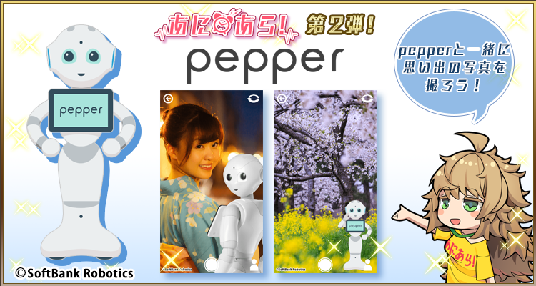

◆アプリ概要
あにあら！
▼Android版
https://play.google.com/store/apps/details?id=jp.co.semo.aniala

▼IOS版
https://itunes.apple.com/app/id1473915656

▼Twitterアカウント
https://twitter.com/aniala_muu

【あにあら！】とは
魅力的なキャラクターのボイスであなたの生活に楽しみをプラス！
このアプリをひとつダウンロードするだけで、
色々なキャラクターがあなたのスケジュールを管理してくれるよ。

ボイスは全て録りおろし！ここでしか聞けないボイスを堪能しよう！

キャラクターボイス「1パック」730円（税込み）
パック内容
・ボイス50種類
・待ち受け画像
・フォトフレーム

◆Pepper
ソフトバンクロボティクス株式会社の人型ロボット「Pepper」については、公式サイトからご確認ください。https://www.softbankrobotics.com/jp/

- 本プレスリリースの内容は、発行時点の情報であり、仕様や価格等について、予告なく変更する場合がございます。あらかじめご了承下さいますようお願い申し上げます。

以上

